**1、首先在tutorial目录下创建本次需要提交的文档**

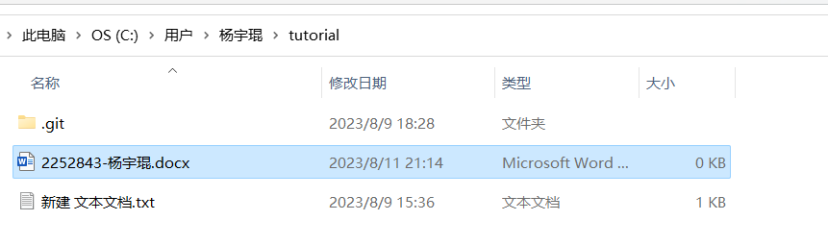

**2、打开git bash**

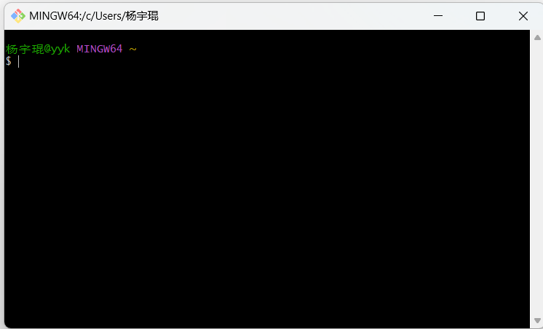

**3、输入cd tutorial以打开该目录**



**4、打开tutorial 发现其中.git文件**



（该文件内部文件不可随意改动，它即是你创建的库，同目录下的文件为你的工作台区域，而git内部文件中还有一个专门的暂存区可以为你追踪你的文件）

**5、在同目录下创建一个vex.txt文档**

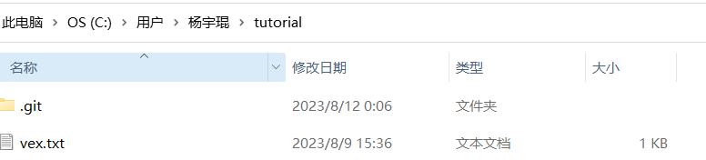

**6、先把该文件加入暂存区中，使git能对该文件进行追踪**



**7、再将该文件提交到库中，双引号内是你对该文件的描述（可以随意更改）**

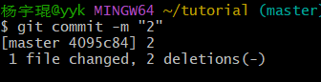

**8、使用git push 将该文件传到远程库中**

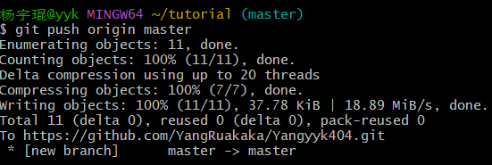

**使用git命令行上传该文件示例**

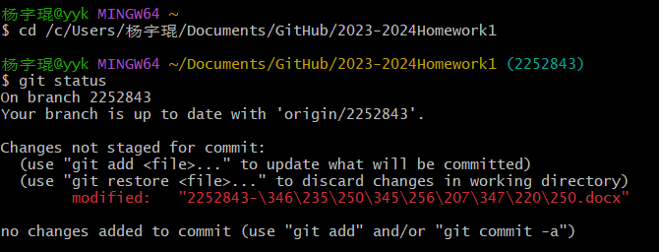

**（打开你的目录并检查目录中文件状态，显示有一个文件修改后未被提交，但此时该文件在暂存区内仍为未修改状态，若直接提交则提交的仍是未修改版本，红色箭头指向语句提示我们需要先将修改后的文件存入暂存区）**



**（使修改后的文件存入暂存区）**

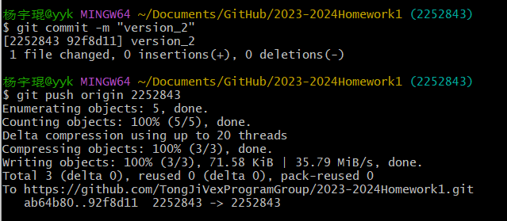

**（第一个指令将暂存区的文件全部提交到本地库中，第二个指令让本地库中的文件推送到远程库，因为这不是第一次推送所以没有加-u参数，第一次推送使用-u参数可以使你的库的某一分支和远程库的某一个分支进行关联，下一次可以简化命令）**